ACTA SESIÓN PRESENCIAL FORMACIÓN

NÚMERO: 6

MODALIDAD: GT

En la localidad de Vélez-Málaga , siendo las 19 horas del día de 16 de mayo , se reúnen los/as componentes del equipo de trabajo:
TÍTULO: Investigación, estrategias metodológicas y secuenciación en la resolución de problemas

CENTRO: C.E.I.P. Juan Herrera Alcausa

ASISTENTES
Dª. Manuela Jiménez Rufián
D. David Palomo Pendón
D. Rafael Leiva Hervás
Dª Silvia Pereira Vílchez
Dª Mª Carmen Pérez Pareja
Dª Mª Adela Vela Bravo
Dª Verónica Alcaide Molina
Dª Carmen Ruiz Ruiz
Dª Gema Gonzalez Moyano
Dª Carmen Gómez Calderón

…

A continuación se procede al desarrollo del orden del día establecido:

ORDEN DEL DÍA
1º. Lectura y aprobación si procede del acta anterior
2º. Puesta en común de las dificultades encontradas en la confección de los problemas y creación de los mismos.
3º. Aplicación en el aula. Comentarios.

Tras el análisis y debate de cada uno de los puntos, se llega a los siguientes acuerdos:

acuerdos:
Cada componente del grupo completará su batería de problemas para la próxima reunión, y así poder comentarlos y revisarlos entre todos.

Y sin más asuntos que tratar, siendo las 20 horas del día indicado, se levanta la sesión de la que se deja constancia mediante la presente acta.

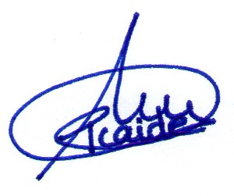
Fdo: _Verónica Alcaide Molina_

